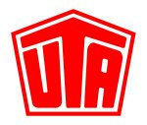
Presseinformation
Ansprechpartner für Rückfragen: Kay Otte +49 6027 509-106

UTA bietet Telepass EU an

- Neue On-Board Unit deckt Mautsysteme von fünf Ländern ab
- Straßengebühren schnell und automatisch im Vorbeifahren begleichen

Kleinostheim – 1.7.2016. Die UNION TANK Eckstein GmbH & Co. KG (UTA) bietet mit dem Telepass EU eine weitere Universallösung für mehrere Mautsysteme an. Die On-Board Unit (OBU) für Italien kann zusätzlich in vier weiteren Maut-Ländern für Fahrzeuge mit mehr als 3,5 Tonnen zulässigem Gesamtgewicht eingesetzt werden. Zudem entfällt beim Telepass EU die sogenannte VIAcard, mit der in Italien die Autobahngebühr an allen Zahlschranken und Autobahnabfahrten entrichtet werden kann.

Ein besonderes Merkmal von Telepass EU ist die Einsatzmöglichkeit in Italien, Frankreich, Spanien, Portugal und am Liefkenshoektunnel in Belgien. Neben der Erfassung und Abrechnung der Mautgebühren kann in Italien und Frankreich auch auf verschiedenen bewachten Parkplätzen die Gebühr über das Gerät abgewickelt werden. Das Angebot der OBU soll in Zukunft noch um weitere Mautsysteme ergänzt werden – beispielsweise ist derzeit die Abwicklung der Straßenmaut in Polen auf der A4 (Katowice – Krakau) in Vorbereitung.

„Mit Telepass EU bieten wir unseren Kunden die Möglichkeit, eine On-Board Unit in mehreren Mautsystemen zu nutzen“, sagt Kay Otte, Marketing Director bei UTA. „Das hat gleich mehrere Vorteile: Zum einen können die Fahrer die Anzahl der Mautboxen in ihren Lkw reduzieren und sämtliche Mautstationen ohne anzuhalten passieren. Zum anderen können sie in einigen südwesteuropäischen Ländern von bis zu 50 Prozent Rabatt gegenüber dem Barzahlungspreis profitieren.“

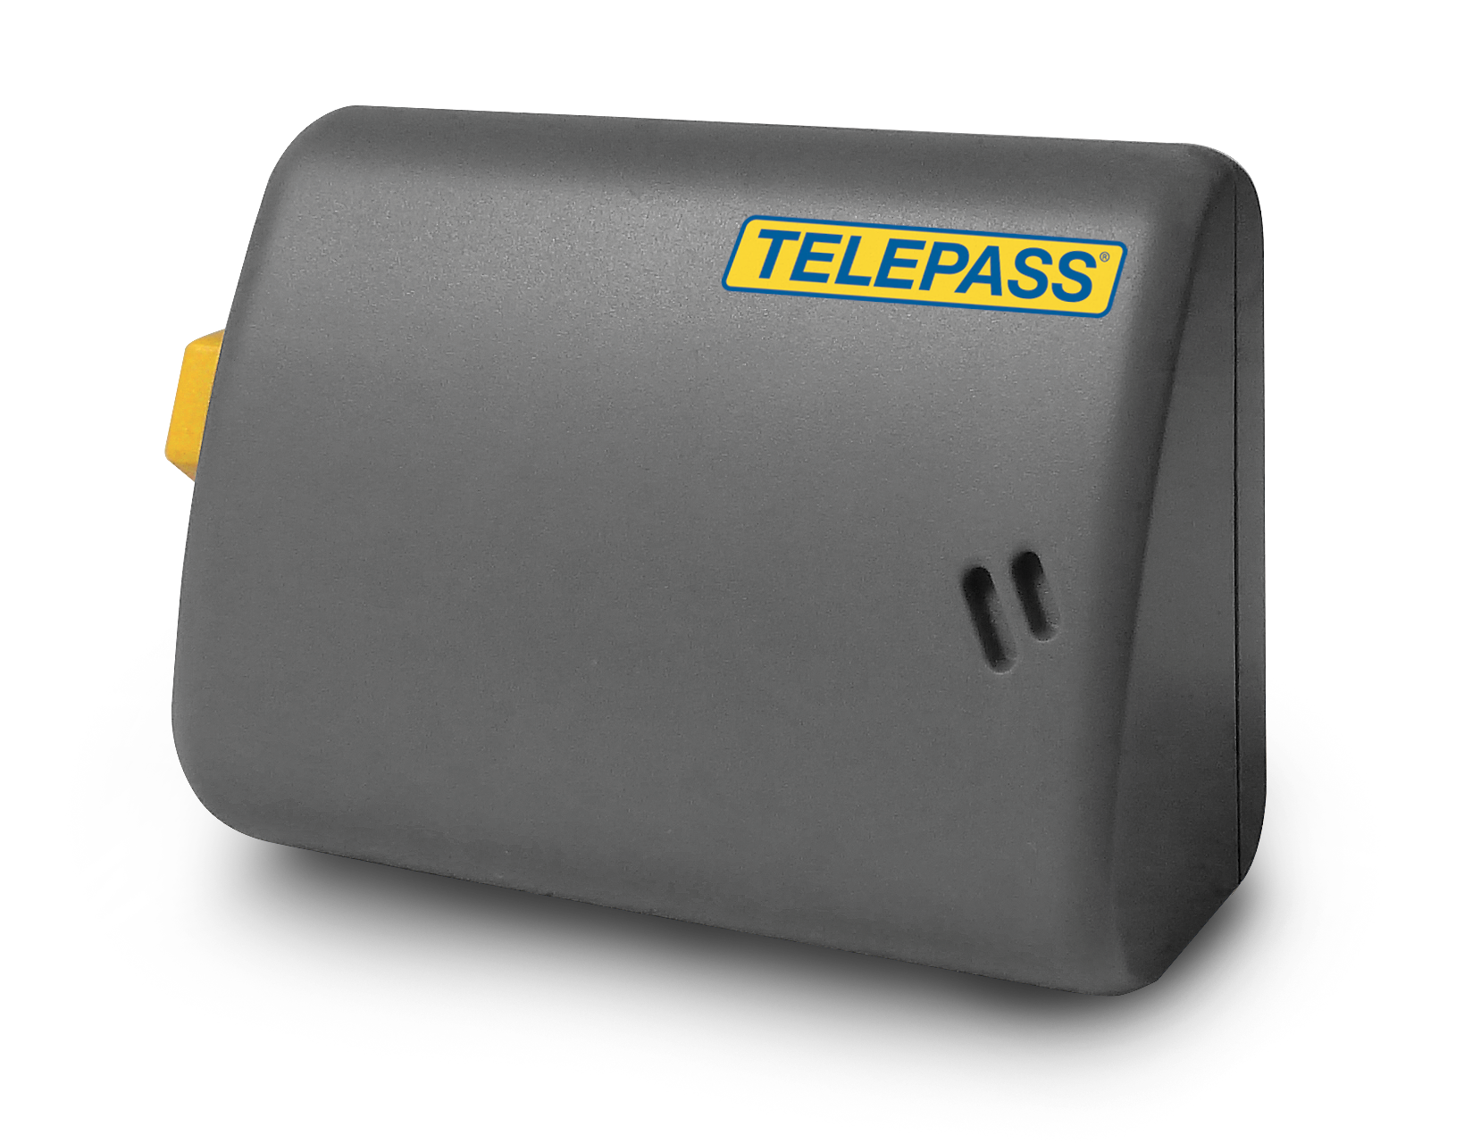
Über UNION TANK Eckstein
UNION TANK Eckstein GmbH & Co. KG (UTA) zählt zu den führenden Anbietern von Tank- und Servicekarten in Europa. Über das UTA-Kartensystem können gewerbliche Kunden an über 53.000 Stationen in 40 europäischen Ländern markenunabhängig und bargeldlos tanken sowie weitere Leistungen der Unterwegsversorgung nutzen. Dazu zählen unter anderem die Mautabrechnung, Werkstattleistungen, Pannen- und Abschleppdienste sowie die Rückerstattung von Mehrwert- und Mineralölsteuer. Das Unternehmen, das 1963 von Heinrich Eckstein gegründet wurde, ist mit 51 Prozent mehrheitlich in Familienbesitz (repräsentiert durch die Familien Eckstein und van Dedem), weitere Anteilseigner sind Edenred SA (34 Prozent) und die Daimler AG (15 Prozent). Der Hauptsitz befindet sich in Kleinostheim/Main. Rund 400 Mitarbeiter erwirtschaften im UTA-Verbund einen Jahresumsatz von knapp 2,6 Milliarden Euro. UTA wurde bereits zum zehnten Mal in Folge vom Beratungsunternehmen ServiceRating, dem Mannheimer Institut für Marktorientierte Unternehmensführung (IMU), dem Meinungsforschungsinstitut YouGov und der Wirtschaftszeitung Handelsblatt zu einem der kunden- und serviceorientiertesten Dienstleister Deutschlands gewählt. www.uta.com

Abdruck kostenfrei, Beleg erbeten.
UNION TANK Eckstein GmbH & Co. KG, Kay Otte, Marketing Director
Heinrich-Eckstein-Straße 1, D-63801 Kleinostheim/Main, Telefon: +49 6027 509-106
E-Mail: kay.otte@uta.com

